Tampilan Login

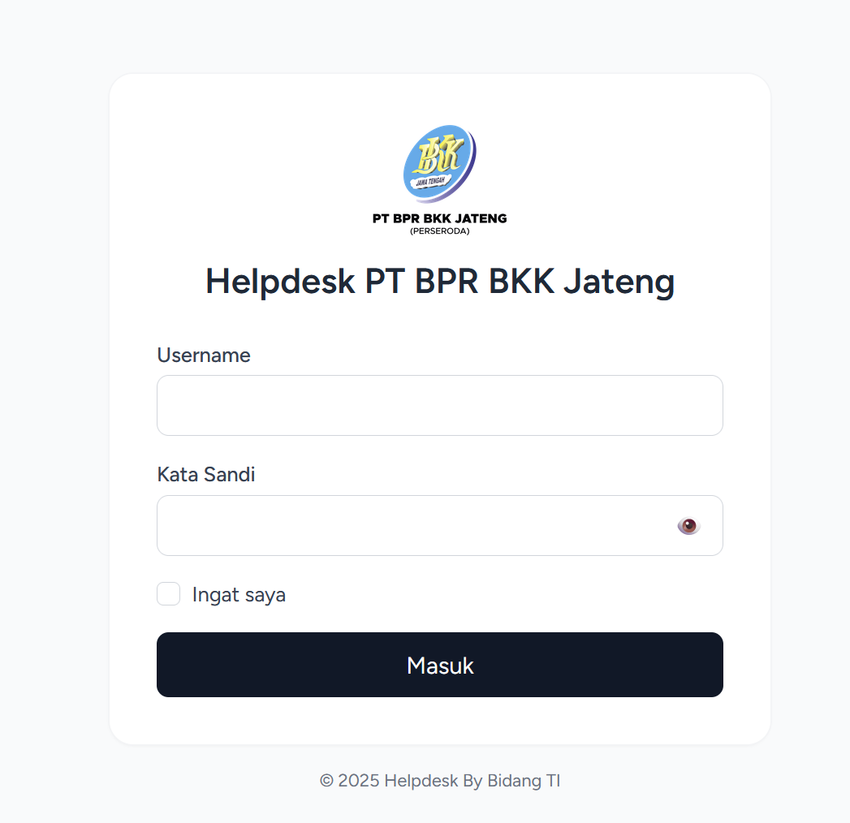

* Pengguna mengisikan informasi Username dan Kata Sandi pada halaman Login untuk masuk ke dalam sistem sesuai role ( Cabang / IT )

**Panduan User Cabang**

**Membuat Tiket**

Untuk memulai membuat tiket, user cabang melakukan login sesuai kredensial yang dimiliki kemudian melanjutkan langkah – langkah sebagai berikut :

1. Pilih menu **Buat Tiket** dan melengkapi isian data tiket yaitu : kategori, deskripsi permintaan dan lampiran , kemudian melakukan submit tiket dengan klik tombol Kirim Tiket

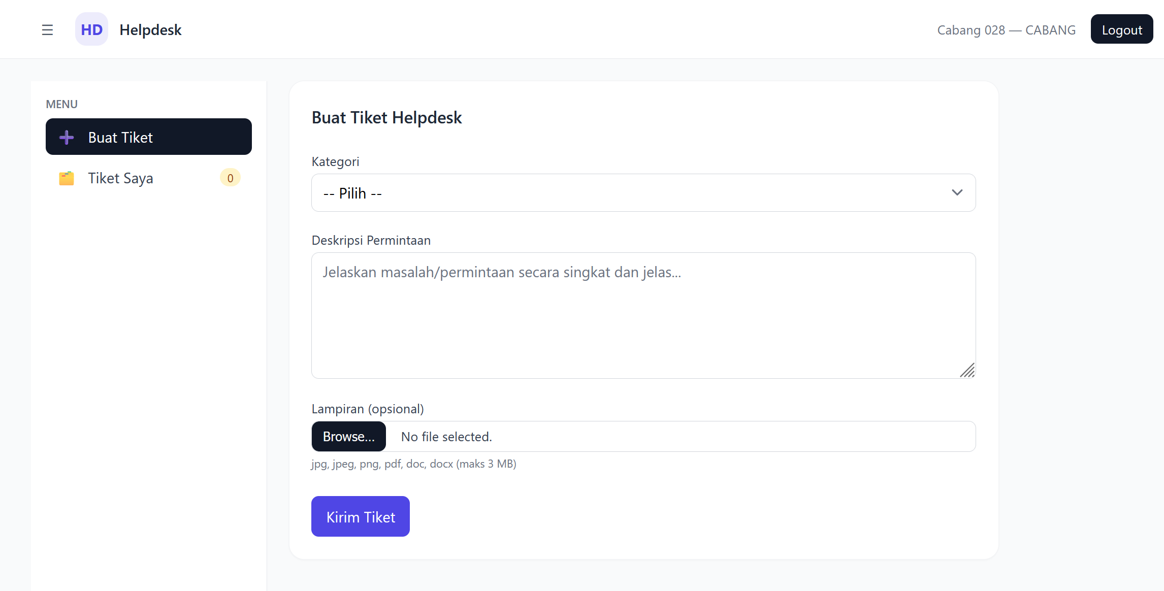

|  |  |
| --- | --- |
| **Informasi Field** | |
| Kategori | Field yang berisi kategori permasalahan ( Jaringan, Layanan, CBS, Other |
| Deskripsi Permintaan | Field yang digunakan untuk menuliskan secara detail deskripsi permintaan dukungan atas permasalahan yang ada |
| Lampiran | Digunakan untuk melakukan upload file yang dapat memudahkan tim IT melakukan troubleshooting ( surat / gambar / dll ) dengan ukuran maksimal 5 Mb |
| Kirim Tiket | Digunakan untuk mendaftarkan tiket ke tim IT untuk di proses dan ditindaklanjuti |

2. Setelah tiket terkirim akan muncul popup notifikasi berupa nomor tiket yang dapat digunakan untuk melakukan tracking status tiket

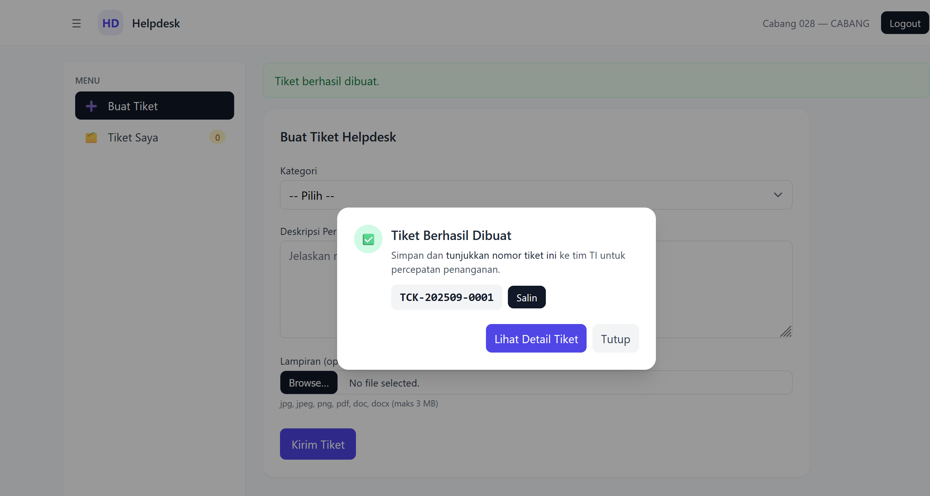

|  |  |
| --- | --- |
| **Informasi** | |
| Nomor Tiket | Nomor yang digunakan untuk melakukan tracking status tiket |
| Lihat Detail Tiket | Digunakan untuk melihat detail tiket dan komentar yang ditambahkan |
| Tutup | Digunakan untuk menutup Pop-Up |

3. User juga dapat memonitoring status tiket pada menu **Tiket Saya**